Nahlasovanie nameraných údajov pre výrobňu s meraním na svorkách a dodávkou elektriny priamym vedením

Bilancia výrobca
 | Množstvo (MWh)
Výroba na svorkách VSG | 100
Vlastná spotreba z výroby VSV | 5
Vlastná spotreba zo sústavy VSS | 5
Vlastná spotreba | 10
Ostatná vlastná spotreba OVS | 50
Dodávka elektriny priamym vedením DPV | 20
Odber zo sústavy O | 30
Dodávka do sústavy D | 50

O+VSG=D+VS+OVS+DPV

Zadávanie údajov do ISOM OKTE:

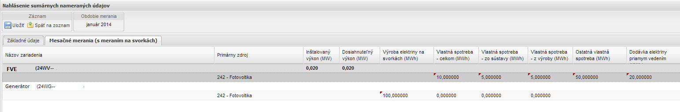

Popis jednotlivých odberov

Vlastná spotreba - (predtým technologická spotreba) Vlastná spotreba výrobcu sa skladá z vlastnej spotreby z výroby a vlastnej spotreby odobratej zo sústavy, ktorá je použitá na potreby výroby elektriny
Ostatná vlastná spotreba – je to spotreba výrobcu elektriny okrem vlastnej spotreby, spotreby na prečerpávanie a dodávky priamym vedením. Obsahuje celkovú ostatnú vlastnú spotrebu z výroby aj odobratú zo sústavy
Príklad: Výrobca napája kancelársku, hospodársku alebo inú budovu, kamerový alebo zabezpečovací systém, a pod

Dodávka priamym vedením – Je to dodávka koncovému spotrebiteľovi elektriny alebo dodávka výrobcu koncovému odberateľovi, ktorý nie je pripojený do DS alebo PS.

